1. Propósito
Incrementar la eficacia de los Sistemas Integrados de Gestión a través de la creación, actualización y control de la información documentada aplicando las Normas ISO 9001.2015, ISO 14001:2015, OHSAS 18001:2007 e ISO 50001:2011.

2. Alcance
Este procedimiento es aplicable a quien elabora, aprueba, utiliza y controla la información del Instituto Tecnológico de Iguala.

3. Políticas de operación
3.1 Se consideran documentos vigentes y controlados de manera electrónica los documentos de los sistemas de gestión que se encuentren a disposición en el portal, tanto para consulta como para impresión.
3.2 “Los documentos impresos se consideran “Documentos no controlados” a excepción del que está en resguardo por el (la) RD” o quién la Dirección designe, esta leyenda la llevarán todos los documentos al momento de ser impresos.
3.3 Los documentos vigentes se encuentran disponibles en el portal del Instituto.
3.4 Los documentos de origen externo son identificados por su código, nombre, fecha de emisión y se controlan a través del portal de los sistemas de gestión del Instituto.
3.5 Es responsabilidad del Controlador(a) de documentos del Instituto actualizar la lista maestra de documentos controlados.
3.6 Los documentos entrarán en vigor en un máximo de 10 días hábiles posteriores a la fecha de autorización del mismo.
3.7 Toda la información documentada al momento de contar con la información pertinente se convierte en registro o evidencia de cumplimiento; la cual deberá ser controlada por cada uno de los usuarios y de acuerdo a la política anterior.
3.8 Los espacios en la información documentada para los registros deberá llenarse de acuerdo a su instructivo o bien cancelados en caso de no contar con información.
3.9 La disposición de la información documentada se sujetará a la normatividad vigente y a la naturaleza de estos.
3.10 Este procedimiento se revisará cuando menos una vez al año, por si hay algún cambio o mejora significativa en el proceso.

 | CONTROL DE EMISIÓN
ELABORÓ | REVISÓ | AUTORIZÓ
M.C. Víctor Alejandro Monreal Domínguez  Controlador de Información Documentada | I.S.C. Javier Taboada Vázquez  Representante de la Dirección | LIC. Areli Bárcenas Nava  Directora
Firma: | Firma: | Firma:
Fecha 06/02/2018 | Fecha 19/02/2018 | Fecha 05/03/2018

Tabla de niveles de control de información documentada

Tipo de Información Documentada | Responsable de controlar | Forma de controlar | Autorización del Documento
Procedimientos | Responsable de cada área. | Lista maestra de control de documentos | Director(a)
Instrucciones de trabajo | Responsable de cada área | Lista maestra de control de documentos | Director(a)
Catálogos | Responsable de cada área | Lista maestra de control de documentos | Director(a)
Tablas y listas | Responsable de cada área | Lista maestra de control de documentos | Director(a)
Planes de calidad | Direcciones y Subdirecciones | Lista maestra de control de documentos | Director(a)
Formatos | Responsable de cada área | Lista maestra de control de documentos | Director(a)
Documentos externos | Controlador(a) de Información Documentada/ RD.  Responsable de cada área | Lista maestra de control de documentos | Director(a)

4.- Diagrama del procedimiento.

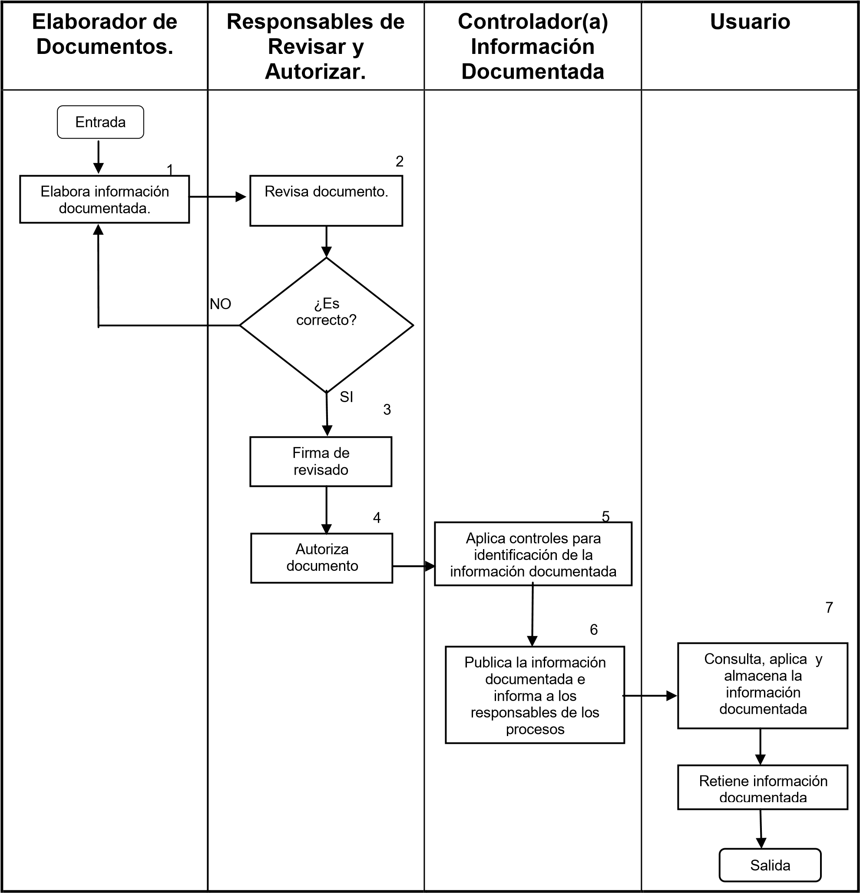

5. Descripción del procedimiento
Secuencia de etapas | Actividad | Responsable | Tiempo
1. Elabora Documento  . | 1.1 Detecta necesidad de emitir un nuevo documento o actualiza el ya existente, define el nombre con el que se dará a conocer el documento. El nombre deberá hacer referencia a la actividad propia a realizar.  1.2 En todos los procedimientos se colocará como encabezado, el siguiente esquema:  1.3 El nombre debe llevar de forma implícita el producto que genera. Para la elaboración de la información documentada se deben considerar las atribuciones que para cada unidad responsable se establecen en el Reglamento Interior de la SEP y el Manual de Organización autorizado.  1.4 Se asigna el código, éste es la secuencia de literales y números asignados consecutivamente.  1.5 Para identificar la revisión se escribirá la literal “A” como borrador y a partir de la primera revisión anotar “0”, “1” para la segunda y así sucesivamente.  1.6 En cada página se anotará el número consecutivo de las hojas utilizadas en cada información documentada, así como el número total de éstas.  1.7 Se anotará la leyenda “Referencia a la Norma ISO  9001:2015, ISO 14001:2015, OHSAS 18001:2007 e ISO 50001:2011” para los procedimientos inmersos en la información documentada asociada a los sistemas de gestión.  1.8 El recuadro de mando se situará únicamente al pie de la primera hoja del procedimiento. Se compone de los siguientes apartados:  CONTROL DE EMISIÓN  ELABORÓ (a) REVISÓ (b) AUTORIZÓ (c)  Nombre y Cargo: Nombre y Cargo: Nombre y Cargo:  Firma: Firma: Firma:  Fecha: Fecha: Fecha:  - Elaboró: Será la persona(s) que haya(n) elaborado el procedimiento.  - Revisó: Es la persona responsable del área, jefe(a) de departamento o subdirector(a).  - Autorizó: Es la persona que aprueba y autoriza el procedimiento, Director.  1.9 Redacta el Propósito de la información documentada, lo cual es la condición o resultado cuantificable que debe ser alcanzado y mantenido, reflejando el valor o beneficio que obtiene el usuario. Debe redactarse en forma breve y concisa iniciando con un verbo en infinitivo y, en lo posible, se evitará | Operador de documento. | Cuando se presente la actividad

Secuencia de etapas | Actividad |  |  |  |  | Responsable | Tiempo
 | utilizar gerundios y adjetivos calificativos.  1.10 En el apartado de Alcance se describe brevemente e área o campo de aplicación del procedimiento, es decir, a quiénes afecta o qué límites o influencia tiene.  1.11 Se establecen las Políticas de operación que consiste en un compendio de disposiciones internas aplicables a la información documentada, conforme a la secuencia lógica d las etapas del mismo que tienen como propósito: regular l interacción entre los individuos en una organización y la actividades de una unidad responsable, marca responsabilidades y límites generales y específicos, dentro d los cuales se realizan legítimamente las actividades en distintas áreas de acción; se aplica al 90-95 % de los casos Las excepciones sólo podrán ser autorizadas por alguien de un nivel inmediato superior.  Las políticas de operación deberán redactarse en tiempo futuro del modo imperativo.  1.12 Elabora el Diagrama del procedimiento que es l representación gráfica de la secuencia de las etapas y de los órganos o puestos que intervienen en el procedimiento.  Los símbolos básicos y el contenido de cada representación utilizar en el diagrama son:  SÍMBOLO CONCEPTO DESCRIPCIÓN  Entrada o salida • Dentro del símbolo se deberá anotar “INICIO” o “TERMINO” según corresponda el principio o conclusión del procedimiento.  Descripción de la etapa Describir brevemente dentro del símbolo la etapa. - En el cuadro superior derecho se anotará el número consecutivo de la etapa, el cual deberá coincidir con el asignado en la Cédula de Descripción del Procedimiento.  Dirección de flujo - Se deberán unir los símbolos de descripción, decisiones, documentos, etc., señalando la secuencia en que se deben realizar las distintas operaciones. - Se utilizarán únicamente líneas horizontales y verticales, no inclinadas. En los casos en que no sea posible conectar las actividades con líneas rectas, se utilizarán ángulos rectos. - Las líneas no deberán cruzarse entre ellas, si no es posible evitarlo, se debe cruzar con un pequeño puente. - Ningún símbolo podrá tener más de una línea de dirección de flujo a excepción del símbolo de decisión. |  |  |  | l  e a s r e  .  o  a s a
 |  | SÍMBOLO | CONCEPTO | DESCRIPCIÓN

Secuencia de etapas | Actividad |  |  |  |  |  |  | Responsable | Tiempo
 |  |  |  | Decisión | - Indica un punto dentro del flujo en donde se debe tomar una decisión entre dos alternativas.  - Por lo regular se indicará la procedencia hacia la parte de abajo del símbolo y la no procedencia hacia un lado (SI-NO). |  | e
 |  | A |  | Conector de etapa | - Se utilizará para indicar continuidad del diagrama de flujo cuando abarca dos o más hojas y se desea hacer referencia a alguna etapa anterior o posterior a la que se está describiendo.  - Asimismo, cuando se enlace físicamente con otra parte lejana del mismo, siempre y cuando exista dificultad para diagramar. Dentro del símbolo se deberá anotar una letra mayúscula, siguiendo el orden alfabético, para que se identifique la etapa en que continúa.  - Por cada círculo conector que sale de alguna etapa, deberá haber otro círculo conector que entre (llegue) a otra (los conectores relacionados tendrán la misma letra de referencia)
 |  | # |  | Unión de página | - Se utilizará como conexión o enlace con otra hoja diferente en la que continúa el procedimiento.  - Dentro del símbolo se deberá anotar un número para que se identifique en qué página continúa y de que página viene.  Ejemplos:  2  1  significa: “continúa en la página 2”  significa: “viene de la página “1
1.13 En la descripción del diagrama de procedimiento s utilizará la siguiente forma:
Secuencia de etapas | Actividad | Responsable
1 Etapa primordial | 1.1 Actividad  1.2 Actividad  1.3 Actividad, etc. | Responsable A
2 Etapa primordial | 2.1 Actividad  2.2 Actividad  2.3 Actividad, etc. | Responsable A
1.14 En el apartado de Documentos de Referencia se deberá anotar qué documentos se requieren considerar en la información documentada para tener un mejor entendimiento o completar su ejecución, de acuerdo a la siguiente estructura:

 |  |  | DOCUMENTO
 |  |  | NOMBRE DEL DOCUMENTO
 |  |  | No aplica

Secuencia de etapas | Actividad | Responsable | Tiempo
1.15 Se deben relacionar los formatos de registros o bien los documentos que sirven de evidencia de que el procedimiento está siendo aplicado, evidenciando su aplicación, interpretación y uso.
Registro(s) (nombre) | Tiempo de retención | Responsable de  conservarlo | Código
(a) | (b) | ( c) | (d)
a). Registro: Señalar el nombre de la información documentada utilizado en las actividades del procedimiento.
b). Tiempo de retención: Definir el periodo de tiempo que debe conservarse como evidencia.
c). Responsable de conservarlo: Nombre del área responsable de mantener los registros como evidencia de la operación.
d). Código de registro: Es el código asignado a la información documentada.
1.16 El Glosario describe los conceptos necesarios para la comprensión y operación del procedimiento.
1.17 Se deberán especificar los Anexos, los cuales son formatos mencionados en la descripción de la información documentada, deberán ser numerados especificando la secuencia de los anexos descritos en el procedimiento, iniciando con 1.
1.18 Los Cambios en las versiones deben ser señalados para dar evidencia de la mejora de la información documentada, lo cual será descrito a través del siguiente esquema:
Número de revisión | Fecha de actualización | Descripción del cambio
(a) | (b) | (c)
a). Número de revisión: Se registrará el número (arábigo)
correspondiente a la revisión del documento.
b). Fecha de la actualización: Es la fecha en la cual se
modificó el procedimiento.
c). Descripción del cambio: Se mencionarán en forma breve las razones que motivaron el cambio de revisión del procedimiento.
1.19 La información documentada deberá presentarse con las siguientes características:
Configuración de página: tamaño carta, los márgenes (superior, inferior, izquierdo y derecho) de dos centímetros.
Formato: encabezado con Arial 11 puntos, pie de página Arial 8 puntos en negrita, títulos y subtítulos con Arial 12 puntos en negrita, párrafos con Arial de 10 puntos, alineación justificada e interlineado sencillo.

Secuencia de etapas | Actividad | Responsable | Tiempo
1.20 Elabora la información documentada, todas las secciones del procedimiento deben llenarse, en caso de la no aplicar, se escribirá la frase “no aplica” o N/A.
1.21 Asigna código y número de revisión al documento, fecha de revisión. (Ver Anexo 9.2 tabla de asignación de códigos).
2. Revisa Documento | 2.1 Revisa que el documento cumpla con las especificaciones aplicables.  2.2 Los documentos deben ser revisados de acuerdo a la  Tabla de aprobación y autorización de documentos (Ver Anexo  9.3).  SI es correcto pasa a la etapa 3.  NO es correcto regresa a la etapa 1. | RD | Al ser registrada la información documentada
3. Firma de revisado | 3.1. Firma documento en el campo correspondiente de Revisado. | Responsable de revisar | Al ser notificado(a)
4. Autoriza documentos | 4.1 Autoriza documento y firma en el campo correspondiente. | Responsable de autorizar | Al ser notificado(a)
5. Aplica controles para la identificación de información documentada | 5.1 Controlador(a) de Información Documentada recibe la documentación revisada y autorizada, verifica cambios y número de revisión (ver anexo 9.1).  5.2 En caso de identificar algunas inconsistencias en los documentos en cuanto a códigos, número de revisión, denominaciones, fechas de elaboración, revisión y autorizaciones debe notificar al (la) Coordinador(a) de los sistemas de gestión y/o a quién elabora la información documentada para su aclaración llenar formato ITI-PSIGGR-07-04.  5.3 Aplica los controles para la identificación, almacenamiento, protección, recuperación, tiempo de retención y disposición de la información documentada y requisita el formato ITI-PSIG-GR-07-05. | Controlador(a) Información  Documentada | Al momento de detectar inconsistencia
6. Publica la información documentada e informa a los responsables  de los procesos | 6.1 Una vez que la información documentada nueva o actualizada ha sido aprobada, se de alta en el portal institucional, luego se registra en la lista maestra de documentos en el formato ITI-PSIG-GR-07-02.  6.2 La disponibilidad de la información documentada se difunde a través del portal Institucional, indicando su fecha de aplicación.  6.3 Queda como evidencia de comunicación de cambio de documentos el correo enviado dónde se listarán los correos de los usuarios a los que se da aviso de igual manera como evidencia de queda el registro ITI-PSIG-GR-07-01. | Controlador(a) Información  Documentada | Al momento de ser  aprobada la información documentada
Secuencia de etapas | Actividad | Responsable | Tiempo
7. Consulta, aplica y almacena la información documentada | 7.1. El usuario consultará en el portal institucional la información documentada de los sistemas de gestión para su aplicación.  7.2 Controla la forma de almacenamiento de la información documentada ya sea de manera física o de manera electrónica, según corresponda, asegurando que no sean dañados, no haya pérdida de confidencialidad, uso inadecuado o pérdida de integridad, asegurando la preservación de la legibilidad.  7.3 La recuperación de la evidencia registrada es a través de la propia identificación, almacenamiento y protección de los registros.  5.3 Genera un respaldo en físico o electrónico cuando sea conveniente que garantice la recuperación en caso de siniestro o contingencia que los ponga en riesgo de pérdida.  5.4 Resguarda información documentada del cumplimiento legal de los sistemas de gestión. | Usuario | Cuando es  notificada la aprobación
8. Retiene información documentada | 8.1 Retiene la información documentada en el lugar de uso durante el tiempo establecido, posteriormente hará la disposición final indicada en el apartado correspondiente de cada procedimiento o en la misma información documentada, cuando ésta no pertenezca a algún procedimiento en particular.  8.2 La información documentada de los sistemas de gestión con carácter legal deberá retenerse en archivos según lo que establece la propia Ley aplicada. | Usuario | Cuando es  notificada la aprobación

6. Documentos de referencia
DOCUMENTO
Norma para el sistema de gestión de la calidad- Fundamento y vocabulario. ISO 9000:2005 COPANT/ISO 9000-2005 NMX-CC-9000-IMNC-2005.
Norma para el sistema de gestión de la calidad- Requisitos. ISO 9001:2015 COPANT/ISO 9001-2015 NMX-CC-9001-IMNC-2015.
Norma para el sistema de gestión ambiental - Requisitos con orientación para su uso. ISO 14001:2015 COPANT/ISO 14001-2015 NMX-CC-14001-IMNC-2015.
Norma para el sistema de gestión de Energía - Requisitos con orientación para su uso. ISO 50001:2011 COPANT/ISO 50001:2011 NMX-CC-50001-IMNC-2011.
Norma Seguridad y Salud en el Trabajo - Requisitos con orientación para su uso. OHSAS 18001:2007.

 | NOMBRE: Procedimiento para Control de Información  Documentada | Código: ITI-PSIG-GR-07
 |  | Revisión: 0
 | Referencia a la Norma ISO 9001:2015 7.5, 7.5.3,  ISO 14001:2015 7.5, 7.5.3, ISO 50001:2011 4.5.4.2, OHSAS 18001:2007 4.4.5 | Responsable: Controlador de Información Documentada
 |  | Página 10 de 10

7. Registros
Registros | Tiempo de Retención | Responsable de conservarlo | Código de registro
Bitácora para el control de Información Documentada | Hasta la siguiente modificación. | Controlador(a) Información Documentada | ITI-PSIG-GR-07-01
Lista maestra de documentos internos controlados. | Hasta la siguiente modificación. | Controlador(a) Información Documentada | ITI-PSIG-GR-07-02
Lista maestra de documentos de origen externo. | Hasta la siguiente modificación | Controlador(a) Información Documentada | ITI-PSIG-GR-07-03
Control de Cambios de  Información Documentada | Hasta la siguiente modificación | Controlador(a) Información Documentada | ITI-PSIG-GR-07-04
Lista para el Control de Registros | Hasta la siguiente modificación | Controlador(a) Información Documentada | ITI-PSIG-GR-07-05

8. Glosario
Información documentada: Información generada por la Institución que da evidencia de la adecuada operación de sus procesos y los resultados alcanzados, puede darse en cualquier formato o medio, así como provenir de cualquier fuente.
Documento controlado: Todo aquel documento interno y/o externo que presente información que afecte a la calidad de los servicios proporcionados por el Instituto Tecnológico.
Documento de origen externo: Documento que sirve de referencia al desarrollo de las actividades y funciones del sistema de gestión de la calidad y que no fue elaborado de manera interna en el Tecnológico. Documento interno controlado: Documento interno generado para dar cumplimiento a los requisitos de los sistemas de gestión.
Lista maestra de documentos controlados: Registro de calidad en donde se encuentran relacionados todos los documentos controlados que integran los sistemas de gestión.
Registro: Documento que presenta resultados obtenidos o proporciona evidencia de actividades desempeñadas.
Disposición de los registros: Acción tomada sobre la información documentada una vez concluido el tiempo de retención definido (destrucción, archivo histórico, depuración de archivos, reciclaje). Tiempo de retención: Periodo que se debe guardar el registro antes de su disposición.

9. Anexos 10. Cambios a esta versión
Número de revisión. | Fecha de actualización. | Descripción del cambio.

